SPECYFIKACJA PRZEDMIOTU ZAMÓWIENIA
CZĘŚĆ II – MATERIAŁY PROMOCYJNE - TEKSTYLIA
- KOSZULKA BAWEŁNIANA TYPU POLO-SHIRT Z NADRUKIEM
rozmiary:
25 szt. koszulek damskich
M – 10 szt.
L – 15 szt.
25 szt. koszulek męskich
L – 15 szt.
XL – 10 szt.
kolor koszulki: biały,
zapięcie pod szyją na 3 guziki typu ton-w-ton
rękawy z lekkim ściągaczem
boczne rozcięcia
długość do bioder
taśma wzmacniająca na karku
korpus koszulki damskiej: taliowany
korpus koszulki męskiej: dopasowany
materiał: 100% bawełny, gramatura w zakresie 150 – 220 g/m2,
technika nadruku: haft komputerowy
wielkość nadruku: szerokość 9cm (logotyp zał. nr 6a)
umiejscowienie logotypu: na przodzie koszulki, zgodnie z załączonym projektem
kolor logotypu: zieleń (zgodny z kolorystyką wskazaną przez Zamawiającego)
Ilość: 50 szt.
Poglądowe zdjęcie:
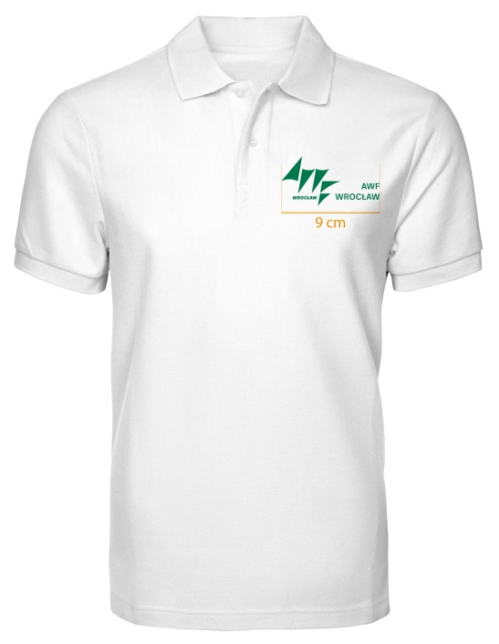

- T – SHIRT BAWEŁNIANY Z NADRUKIEM
Dwa wzory
opis ogólny: koszulka T-shirt bawełniana, z krótkim rękawem, rozmiar uniwersalny, korpus dopasowany
rozmiary:
uniwersalne
kolor biały – 125szt.
M – 25 szt.
L – 50 szt.
XL – 50 szt.
kolor zielony –125 szt.
M – 25 szt.
L – 50 szt.
XL – 50 szt.
kolor koszulki: biały i zielony
korpus koszulki: dopasowany
materiał: 100% bawełny, gramatura w zakresie 220-240 g/m2,
technika nadruku: metodą sitodruku lub nadruk cyfrowy techniką DTG w pełnym kolorze (atestowane tusze) zgodnie z załączonymi projektami poglądowymi
wielkość nadruku: szerokość 9cm (logotyp zał. nr 6a)
umiejscowienie logotypu: na przodzie koszulki, zgodnie z załączonym projektem
kolor logotypu: zieleń i biel (inwersja) – zgodnie z kolorystyką wskazaną przez Zamawiającego
Ilość: 250 szt.
Poglądowe zdjęcie:

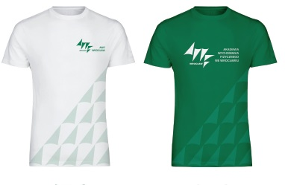

- T – SHIRT FUNCYJNY Z NADRUKIEM
Dwa wzory
opis ogólny: koszulka T-shirt funkcyjna, termoaktywna z krótkim rękawem, rozmiar uniwersalny, korpus dopasowany
rozmiary:
uniwersalne
kolor biały – 100szt.
M – 20 szt.
L – 40 szt.
XL – 40 szt.
kolor zielony –100szt.
M – 20 szt.
L – 40 szt.
XL – 40 szt.
kolor koszulki: biały i zielony
korpus koszulki: dopasowany
materiał: 100% bawełny, gramatura w zakresie 220-240 g/m2,
technika nadruku: metodą sitodruku lub nadruk cyfrowy techniką DTG w pełnym kolorze (atestowane tusze) zgodnie z załączonymi projektami poglądowymi
wielkość nadruku: szerokość 9cm (logotyp zał. nr 6a)
umiejscowienie logotypu: na przodzie koszulki, zgodnie z załączonym projektem
kolor logotypu: zieleń i biel (inwersja) – zgodnie z kolorystyką wskazaną przez Zamawiającego
Ilość: 200 szt.
Poglądowe zdjęcie:
- BLUZA DRESOWA Z KAPTUREM Z NADRUKIEM
gramatura: 300g/m2
skład: 80% bawełna , 20% poliester
nadruk metodą sitodruku
nadruk zgodny z projektem i kolorystyką Zamawiającego
wielkość nadruku: szerokość 9cm (logotyp zał. nr 6a)
umiejscowienie logotypu: na przodzie bluzyi, zgodnie z załączonym projektem
rozmiar: unisex:
15 szt. rozmiar M
15 szt. rozmiar L
kolor: ciemnozielony (zgodny z kolorystyką wskazaną przez Zamawiającego)
opakowanie: każda bluza zapakowana oddzielnie, opakowanie foliowe
ilość: 30 szt.
Poglądowe zdjęcie:
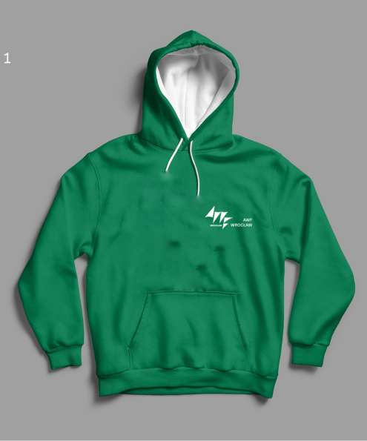

- TORBA PŁÓCIENNA Z NADRUKIEM
Dwa wzory
Ilość: projekt nr 1 - 25 szt. , projekt nr 2 – 25 szt.
Specyfikacja: 140 g/m2, 100% bawełna, krzyżykowe przeszycia przy uchwytach dla wzmocnienia,
Szwy boczne kopertowe zapobiegają kurczeniu się.
Wymiary: 38 cm x 42 cm, Uchwyty około 70 cm,
Nadruk: maksymalny obszar zadruku 35,5x40,5 cm, metodą sitodruku lub metodą DTG
Kolor materiału: ecru
Ilość: 50 szt.
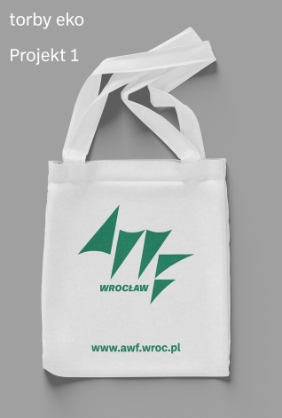
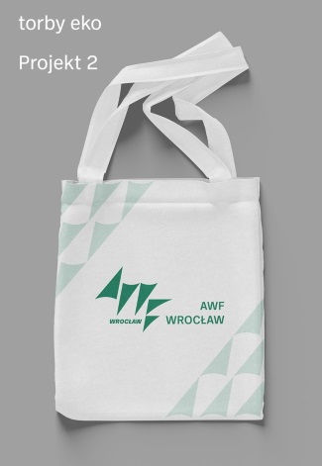
Poglądowe zdjęcie:

- KOMIN (TUBA) WIELOFUNKCYJNY NA SZYJĘ Z NADRUKIEM
Specyfikacja: materiał poliester + elastan, bezszwowy, bez wykończenia na końcach (nie posiadają obszyć)
Wymiary: 25 x 50 cm
Nadruk: metodą sublimacji (wg projektu Zamawiajęcego), logotyp
Kolor materiału: zielony (zgodny z kolorystyką Zamawiającego)
Ilość: 50 szt.
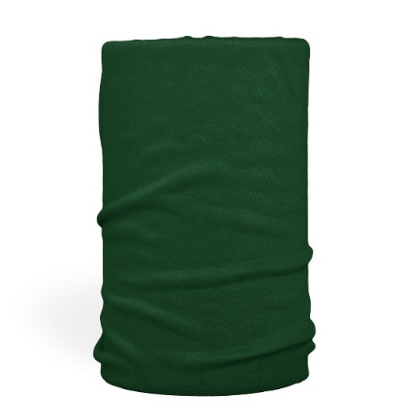
Poglądowe zdjęcie:

